ỦY BAN NHÂN DÂN QUẬN LONG BIÊN
TRƯỜNG TIỂU HỌC THẠCH BÀN A

SÁNG KIẾN KINH NGHIỆM

Một số giải pháp giúp học sinh học tốt
quy trình vẽ biểu cảm

Lĩnh vực/ Môn: Mĩ thuật
Cấp học: Tiểu học
Họ và tên tác giả: Nguyễn Thị Phương Dung
Chức vụ: Giáo viên
Điện thoại: 0961632299
Đơn vị công tác: Trường Tiểu học Thạch Bàn A
Quận Long Biên – Hà Nội

Long Biên, tháng 4 năm 2019

MỤC LỤC

I. MỞ ĐẦU

1. Lý do chọn đề tài 1

2. Mục đích nghiên cứu 1

3. Đối tượng nghiên cứu 2

4. Phương pháp nghiên cứu 2

5. Giới hạn phạm vi nghiên cứu 2

II. NỘI DUNG

1.Cơ sở lý luận 3

2. Thực trạng 4

2.1.Thuận lợi 4

2.2. Khó Khăn 4
3. Biện pháp 5

3.1.Giải pháp 1: Khơi gợi lòng ham thích bộ môn mỹ thuật, thay đổi suy nghĩ về cách học cho học sinh. 5

3.2. Giải pháp 2: Rèn cho học sinh thói quen quan sát, kỹ năng vẽ biểu cảm 6

3.3. Giải pháp 3 : Tổ chức hoạt động học tập hiệu quả 7

3.4.Giải pháp 4: Tạo không khí sôi động trong hoạt động trưng bày, nhận xét bài vẽ 7
4. Kết quả 7

III. KẾT LUẬN VÀ KIẾN NGHỊ

1. Kết luận 9

2. Kiến nghị 9

IV. TÀI LIỆU THAM KHẢO

I. MỞ ĐẦU

1. Lý do chọn đề tài

Hội họa có một vai trò vô cùng quan trọng trong cuộc sống, hướng con người đi tìm cái đẹp. Từ lâu hội họa đã cuốn hút trẻ em với sức mạnh diệu kì của nó, môn Mĩ thuật ở trường tiểu học cung cấp cho trẻ những kiến thức ban đầu, cơ bản nhất. Góp phần từng bước hình thành khả năng cảm thụ cái đẹp, biết vận dụng cái đẹp vào trong học tập, hay sinh hoạt hàng ngày.

Theo phương pháp hiện hành thì môn Mĩ thuật được chia làm 5 phân môn: Vẽ theo mẫu, vẽ tranh, tập nặn tạo dáng, thường thức mĩ thuật, vẽ trang trí, được lặp đi lặp lại theo từng khối lớp. Sự chú trọng rèn luyện trong những phân môn cũng mang lại những hiệu quả nhất định, tuy nhiên phương pháp hiện hành còn nhiều bất cập, đối với học sinh các giờ học này trong trường thường không gây được hứng thú mạnh mẽ mà các em thường có cảm giác nhàm chán, học sinh thường làm việc đơn lẻ, không có sự chia sẻ, các em ít thể hiện được mình, hầu hết các bài học thường chú trọng thực hành vẽ, không phát huy được tính sáng tạo, diễn đạt bị hạn chế, khó tích hợp với các môn học khác. Đối với giáo viên, các bài học lặp đi lặp lại, giáo án không có sự đổi mới, chưa khơi dạy được tiềm năng sáng tạo của trẻ em.

Với phương pháp mĩ thuật mới của Đan Mạch áp dụng vào chương trình học hiện hành, học sinh như được giải phóng khỏi khuôn mẫu. Học sinh được học mà chơi, chơi mà học, các em được thỏa sức sáng tạo, không bị gò bó, không sợ mình không biết, vẽ mà được tự do sáng tạo với 7 quy trình mớ. Học sinh có thể tự mình xé dán, nặn, vẽ tạo hình 2D, 3D, làm con rối, tìm những vật tìm được để sáng tạo, nghệ thuật sắp đặt, vẽ theo nhạc, hoạt cảnh, kể chuyện, sắm vai, hóa thân thành nhân vật. Tuy nhiên, trong quá trình phụ trách giảng dạy Mĩ thuật học sinh khối lớp 3,5 tôi nhận thấy các em còn gặp nhiều hạn chế trong quy trình vẽ biểu cảm. Vì vậy, với những nỗ lực của bản thân, tôi đã đi sâu vào tìm hiểu và đề ra “Một số giải pháp giúp học sinh học tốt quy trình vẽ biểu cảm” Mĩ thuật theo định hướng phát triển năng lực (Vận dụng phương pháp mới của Dự án Hỗ trợ giáo dục mĩ thuật tiểu học do vương quốc Đan Mạch tài trợ ).

2. Mục đích nghiên cứu

Đúc rút trong quá trình giảng dạy tôi đã có được sáng kiến kinh nghiệm trong quy trình vẽ biểu cảm nhằm phát huy năng lực của học sinh:

- Biết cách quan sát, ghi nhớ các nét đặc trưng

- Phát triển khả năng kết hợp mắt và tay

- Làm việc tập trung và yên lặng

- Giúp học sinh tự tin hơn và rèn sự kiên nhẫn

- Nhận biết cách sử dụng màu tự nhiên và ấn tượng, hiểu về đường nét và ảnh hưởng của đường nét tới biểu cảm.

- So sánh các tác phẩm tự nhiên và ấn tượng, tìm được nguồn cảm hứng và yêu thích các tác phẩm nghệ thuật.

- Hiểu các cách thức vẽ khác nhau, lựa chọn được đường nét mong muốn, xóa bỏ những nét không cần thiết. Chọn màu, phối màu để tăng biểu cảm

Từ những lý do trên, tôi nghiên cứu để viết sáng kiến kinh nghiệm “Một số giải pháp giúp học sinh học tốt quy trình vẽ biểu cảm” với mục đích tìm ra một số giải pháp tốt nhất góp phần nhằm nâng cao chất lượng dạy và học Mĩ thuật của trường Tiểu học Thạch Bàn A nói riêng và ở Tiểu học nói chung, đó là mục đích để tôi nghiêm cứu sáng kiến kinh nghiệm này.

3. Đối tượng nghiên cứu

Học sinh từ khối 3, 5 của trường Tiểu học

4. Phương pháp nghiên cứu

- Điều tra tình hình học tập của học sinh.

- Thực hành giảng dạy chủ đề có áp dụng quy trình vẽ biểu cảm

- Tìm giải pháp rút kinh nghiệm.

- Dự giờ, rút kinh nghiệm về chủ đề có áp dụng quy trình vẽ biểu cảm

- So sánh mức độ hoàn thành giữa vẽ quan sát và vẽ biểu cảm

5. Giới hạn phạm vi nghiên cứu

Học sinh Trường Tiểu học và một số trường khác ở địa phương.

+ Trong trường :

- Phân loại học lực của tất cả các học sinh.

- Tìm hiểu thái độ học tập của học sinh.

+ Trường khác :

- Tìm hiểu việc giảng dạy Mĩ thuật có chủ đề áp dụng quy trình vẽ biểu cảm

- Kết quả của việc áp dụng quy trình vẽ biểu cảm.

II. NỘI DUNG

Cơ sở lý luận

Như chúng ta đã biết, đối với vẽ quan sát là phương pháp vẽ thông dụng và hiệu quả đối với học sinh khi học mĩ thuật. Giáo viên khuyến khích học sinh bằng cách quan sát nhiều chi tiết rồi cố gắng vẽ lại càng gần đặc điểm mẫu càng tốt. Thông qua đó thể hiện được những ngôn ngữ mĩ thuật khác nhau, phải đảm bảo rằng tất cả các bức tranh đều dễ hiểu và có bố cục rõ ràng. Học sinh vẽ lại bức tranh dựa trên cảm nhận của chính mình kết hợp giữa quan sát và tưởng tượng. Tuy nhiên vẽ quan sát học sinh đôi khi có cảm giác nhàm chán bởi yêu cầu phải giống đặc điểm của mẫu. Khi vẽ phải quan sát, ghi nhớ, vẽ cho chính xác.

Còn phương pháp mĩ thuật mới có quy trình vẽ biểu cảm đã giúp học sinh quan sát thật tập trung, khi vẽ chủ yếu sử dụng sự kết hợp giữa mắt và tay. Học sinh cố gắng không nhìn vào giấy khi vẽ, những bức vẽ sẽ rất ấn tượng và đôi khi rất hài ước. Thậm chí có những bức chân dung chỉ nhận ra những bộ phận cơ thể như mắt, tóc và kính... Học sinh không phải vẽ cho giống mẫu mà chỉ cần quan sát, ghi nhớ mẫu và truyền cảm xúc qua tay, thể hiện lên giấy, tạo ra bức vẽ ấn tượng hài ước.

Có thể nói trong 7 quy trình dạy nghệ thuật dành cho chương trình Mĩ thuật tiểu học theo định hướng phát triển năng lực (Vận dụng phương pháp mới của Dự án Hỗ trợ giáo dục mĩ thuật tiểu học do vương quốc Đan Mạch tài trợ ) bao gồm:

1.Vẽ cùng nhau và sáng câu chuyện

2. Vẽ biểu cảm

3. Vẽ theo âm nhạc

4. Xây dựng cốt truyện

5. Tạo hình ba chiều- Tiếp cận theo chủ đề

6. Điêu khắc- Nghệ thuật tạo hình không gian

7.Tạo hình con rối và nghệ thuật biểu diễn.

Vậy vẽ biểu cảm là gì? Thế nào là “vẽ biểu cảm”? Biểu cảm là sự biểu hiện của các cảm xúc, nhưng bất cứ cách vẽ nào cũng đều là sự biểu hiện của cảm xúc, vậy thì nó không thể là một cái tên cho một phương thức để tạo ra một tác phẩm nghệ thuật.

Bản chất của “vẽ biểu cảm” chính là vẽ mù,một bài tập để luyện sự phối hợp của tay, mắt, não. Kết quả của nó thường là một bản vẽ hài hước, thú vị , thường thì nó không tạo ra một bản vẽ đẹp, cũng không nên kỳ vọng nó là một phương pháp tuyệt vời giúp học sinh cải thiện kỹ năng vẽ. Đơn giản đây là một trò chơi giúp học sinh có sự phản xạ tốt về đường,cách đặt các đường nét, cao hơn là sự quan sát các hình dạng và sự biến đổi của các đường với những hình thức khác nhau, cũng như giúp học sinh kích thích trí tưởng tượng khi hình dung ra vị trí của các đối tượng.

2. Thực trạng

2.1.Thuận lợi :

- Từ thực tế giảng dạy môn tôi thấy: Các em rất yêu thích Mĩ thuật.

- Môn Mĩ thuật là môn học nghệ thuật vui tươi, nhẹ nhàng, thu hút rất nhiều học sinh, hầu hết các em học sinh hào hứng với môn học và môn học đã được chú ý. Tất cả mọi người đã hiểu được đây là một môn học nghệ thuật sáng tạo, vì vậy không ít giáo viên và học sinh, các bậc phụ huynh luôn coi trọng và đầu tư cho môn học. Qua đó các em thấy rằng Mĩ thuật là môn học bổ ích, lý thú và tươi vui, có tính giáo dục đạo đức, thẩm mĩ cao và là môn học bổ trợ tích cực cho các môn học khác.Vì thế các em đón nhận tiết học một cách nhiệt tình và hào hứng.

- Với 7 quy trình dạy nghệ thuật dành cho chương trình Mĩ thuật tiểu học theo định hướng phát triển năng lực học sinh đều thực hiện rất tốt.

2.2. Khó Khăn:

Quy trình vẽ biểu cảm thực ra cũng không phải hứng thú với tất cả học sinh, và đặc biệt nó không phải là một phương thức để tạo ra tác phẩm vì vậy cách tiếp cận với quy trình nên đơn giản như một bài luyện tập và tên chủ đề đơn giản chỉ là đối tượng để học sinh thực hành. Với những đối tượng nhỏ quy trình này nên dường lại ở vẽ chì như một trò chơi, ở đối tượng học sinh lớn hơn bạn có thể đưa vào những đơn vị kiến thức về màu sắc trong chuẩn kiến thức dành cho tiểu học như : màu lạnh, màu nóng, nóng lạnh kết hợp hay bổ túc…… để học sinh hứng thú và thực hành về màu sắc. Đặc biệt không bao giờ được đánh đồng nó cùng với những phương thức sáng tác khác như lập thể hay biểu hiện…. Một trong những khó khăn khi đưa nó vào chương trình học của Việt Nam là chương trình học của chúng ta nó thiếu nền tảng cơ bản nghệ thuật chính thống ,trong đó có những bài học về các phong trào và nghệ sỹ dành cho tiểu học, vì vậy môi trường tiếp xúc với nghệ thuật của học sinh ít hơn. Việc chúng ta đưa vào hình ảnh những tác phẩm của picacso hay các họa sĩ khác rất dễ tạo ra một sự nhầm lẫn, cách hiểu sai về bản chất của nó. Tóm lại nó đơn giản là một trò chơi một bài tập phối hợp. Tinh thần cốt lõi của quy trình này nhấn mạnh tới việc trước khi dạy các kỹ năng vẽ hãy dạy cho trẻ cách quan sát, cách nhìn và sự nhạy cảm với nó (Nhạy cảm trong đường nét. Tính từ “biểu cảm” ở đây có thể hiểu là sự biểu cảm trong đường nét ở mức độ mà học sinh có thể đạt được chứ không phải là sự biểu cảm ở sắc diện, biểu hiện buồn, vui, hay giận dữ như trong các bài học về tranh chân dung.

3. Biện pháp

Đầu tiên giáo viên cần xác định rõ mục tiêu của bài học là khâu đầu tiên không thể thiếu trong soạn giảng. Từ đó, giáo viên mới định ra trọng tâm của tiết dạy để lựa chọn phương pháp và phương tiện dạy học phù hợp với bài dạy.

Mục đích của chủ đề này là cho học sinh làm quen với một bài tập vẽ. Học sinh sẽ học được tầm quan trọng của đường vẽ cũng như rèn luyện sự phản xạ với đường nét,khả năng quan sát ,tập trung,phối hợp mắt ,tay và não. Học sinh sẽ hoàn thành nhiều bản vẽ mù và sau đó hoàn thiện với bản vẽ quan sát.

Lựa chọn các phương pháp giảng dạy, hệ thống câu hỏi và phương tiện dạy học phù hợp với nội dung bài học.

Qua quá trình giảng dạy, căn cứ vào mục tiêu giáo dục đã đề ra cho bậc tiểu học, xác định rõ vai trò và mục tiêu giáo dục của bộ môn cũng thông qua thực tế giảng dạy áp dụng phương pháp mới giúp học sinh thực hiện tốt quy trình vẽ biểu cảm trong bộ môn Mĩ thuật với một số giải pháp:

3.1. Giải pháp 1 : Khơi gợi lòng ham thích bộ môn mỹ thuật, thay đổi suy nghĩ về cách học cho học sinh.

Qua đó các em thấy rằng Mĩ thuật là môn học bổ ích, lý thú và tươi vui, có tính giáo dục đạo đức, thẩm mĩ cao và là môn học bổ trợ tích cực cho các môn học khác. Vì thế các em đón nhận tiết học một cách nhiệt tình và hào hứng.
Tuy nhiên vẫn có một số em rất thờ ơ, thậm chí chán nản mỗi khi đến giờ học, điều này khiến cho tiết học trở nên nặng nề, không hứng thú. Vì vậy việc khắc phục tâm lý cho học sinh quả là khó khăn và hết sức cần thiết. Do đógiáo viên nên khen ngợi, động viên học sinh, giới thiệu cho các em một số tác phẩm vẽ biểu cảm của những hoạ sĩ nhí , của những họa sĩ nổi để các em xem và tự học tập theo cách vẽ, cách thể hiện tranh.

Phân tích cho các em thấy được cái hay, cái đẹp , ngộ nghĩnh , đáng yêu của quy trình vẽ biểu cảm được thể hiện qua các tác phẩm, khởi gợi lòng ham thích bộ môn mỹ thuật ,động viên các em ai cũng có thể vẽ, có thể bộc lộ cảm xúc, suy nghĩ của mình qua bài vẽ.

Việc quan trọng yêu cầu của mỗi tiết học là giáo viên phải chuẩn bị đầy đủ đồ dùng trực quan, trực quan phải đẹp, hấp dẫn, đặc biệt không quá trừu tượng để học sinh quan sát, để học sinh cảm nhận được cái đẹp, ngộ nghĩnh của quy trình vẽ biểu cảm và có hứng thú với bài học, muốn được thể hiện.

Ví dụ : vẽ bình hoa, quả, vẽ khuôn mặt bạn

Trong mỗi tiết học, giáo viên cần lựa chọn và phối hợp các phương pháp dạy học phù hợp để luôn luôn tạo được không khí học tập vui vẻ, nhẹ nhàng, hấp dẫn, lôi cuốn học sinh, tránh giờ học tẻ nhạt, khô cứng.

Giáo dục mĩ thuật kích thích mọi giác quan và kết hợp nhiều trải nghiệm của học sinh. Những trải nghiệm này chính là các yếu tố khởi đầu trong các quy trình dạy và học mĩ thuật. Hình thức giao tiếp thông qua hình ảnh sẽ giúp học sinh mở rộng vốn ngôn ngữ của mình, đúng như câu ngạn ngữ Trung Quốc : “ Nghe rồi sẽ quên, nhìn rồi sẽ nhớ, chỉ có tự làm thì sẽ hiểu “

Hiểu về tâm lý và động viên, khuyến khích học sinh cố gắng trong học tập. Không áp đặt đòi hỏi quá cao đối với học sinh. Nên lấy động viên, khích lệ là chính, cố gắng tìm những ưu điểm dù nhỏ nhất ở từng học sinh để kịp thời động viên, khen ngợi.

Phải hiểu được đặc điểm tâm lý của trẻ, hiểu biết được mức độ cảm nhận của học sinh về thế giới xung quanh thông qua các bài học, luôn tôn trọng gần gũi học sinh, có tính kiên trì trong công tác giảng dạy, khéo léo động viên kịp thời đối với các em.

3.2.Giải pháp 2: Rèn cho học sinh thói quen quan sát, kỹ năng vẽ biểu cảm.

Đầu tiên chúng tôi sẽ cùng nhau thảo luận qua về đối tượng của bài học, học sinh sẽ nhắc lại những hiểu biết của mình về tranh chân dung đã được học ở lớp 2, sau đó chúng tôi nói về cách mình hiểu về tranh chân dung tự họa,hoạt động này chỉ là một hoạt động nhắc lại những gì học sinh đã được học để kết nối với đối tượng của chủ đề mới. Sau đó chúng tôi cùng thảo luận nhóm bàn về sự khác nhau trong cách thể hiện của 2 bức tranh chân dung và chân dung biểu cảm cuối cùng chúng tôi đi đến khái niệm về vẽ biểu cảm giúp học sinh hiểu:

Vẽ biểu cảm là một bài tập vẽ không nhìn vào giấy.Người vẽ buộc phải quan sát chặt chẽ hình dạng và cạnh của đối tượng vẽ bằng đôi mắt của mình.Mục đích của nó không phải là để tạo ra một tác phẩm nghệ thuật giống thực, mà để tăng cường sự kết nối giữa mắt,tay, não.

Để minh họa cho khái niệm vừa đưa ra tôi tiến hành một thực hành với đối tượng thực và không quên việc giải thích cặn kẽ về nó,việc giải thích rõ ràng trong hoạt động này là rất quan trọng để học sinh thực sự hiểu bản chất của quy trình.

Trong quá trình quan sát giáo viên thực hành ,các con sẽ tự mình rút ra những nguyên tắc mà giáo viên đã thực hiện khi vẽ và cuối cùng chúng tôi sẽ chốt lại 3 nguyên tắc mà chúng tôi phải thực hiện khi vẽ mù:

+ Không nhìn vào giấy;

+ Không nhấc bút;

+ Không nói chuyện.

Tôi nhận thấy rằng để sử dụng phương pháp này thực sự có hiệu quả thì các em phải luôn có thói quen quan sát một cách tập trung và có tính sáng tạo, hình dung được các nét tự nhiên của vẽ biểu cảm.Ở đây, học sinh cần quan sát thật tập trung, khi vẽ chủ yếu sử dụng sự kết hợp mắt và tay. các em cố gắng không nhìn vào giấy. Giáo viên chia sẻ ngay từ đầu với học sinh rằng, mục đích không phải vẽ cho giống mẫu mà chúng ta quan sát, ghi nhớ mẫu và truyền cảm xúc qua tay, thể hiện lên giấy, tạo ra bức vẽ ấn tượng và hài hước.

3.3.Giải pháp 3 : Tổ chức hoạt động học tập hiệu quả

Xác định rõ mục tiêu bài học, soạn giáo án kĩ lưỡng cho từng hoạt động, đảm bảo tất cả các học sinh đều hứng thú tham gia các hoạt động học tập.Giáo viên trực tiếp thao tác vẽ lên bảng cho cả lớp cùng quan sát, nắm được các bước thực hiện một cách cụ thể nhất.

Để học sinh hiểu được thế nào là vẽ biểu cảm, đòi hỏi người giáo viên phải thực hành thị phạm cho học sinh quan sát. Trong tiết dạy tôi thường kết hợp vừa vẽ vừa hướng dẫn cho các em hiểu, chỉ cho các em biết cách đặt bút vẽ ở đâu, bắt đầu quan sát và vẽ như thế nào, đặt ra những câu hỏi gợi mở hướng các em tự suy nghĩ, tìm ra cách giải quyết vấn đề.

3.4.Giải pháp 4: Tạo không khí sôi động trong hoạt động trưng bày, nhận xét bài vẽ

Giáo viên nên sử dụng kĩ thuật phòng tranh để học sinh trưng bày sản phẩm,điều này sẽ giúp học sinh có thêm kinh nghiệm thực tế và hứng thú , yêu thích tác phẩm của mình và học hỏi từ sản phẩm của bạn. Học sinh thưởng thức, thảo luận và nhận xét, đánh giá kết quả học tập của nhau, trong quá trình nhận xét đánh giá , giáo viên khuyến khích sự giao lưu , trao đổi và gợi mở những ý tưởng tiếp theo cho bài học sau của học sinh.

Giáo viên có thể hướng dẫn làm khung tranh để học sinh trang trí, tạo thành bức tranh đẹp để tặng bạn bè, người thân, trưng bày góc học tập,…

Ví dụ : Trưng bày kết quả học tập

Sau khi giáo viên cho học sinh trưng bày sản phẩm lên bảng, cho 2 học sinh đóng vai phóng viên, tổ chức cuộc phỏng vấn buổi triển lãm. Như vậy học sinh sẽ được thoải mái hỏi – đáp về những “ tác phẩm “ . Tiếp đó giáo viên tổ chức bình chọn những tác phẩm được thể hiện có cảm xúc, đường nét, màu sắc ấn tượng….

4. Kết quả

Qua thời gian giảng dạy được áp dụng những phương pháp mới trong soạn và giảng, với sáng tạo của thầy và họat động tích cực của học sinh cùng với một số phương pháp tổ chức hợp lý, bản thân tôi nhận thấy kết quả đạt được một cách rất tích cực với tỷ lệ học sinh yêu thích môn học Mĩ thuật, tự tin thể hiện, bộc lộ được cảm xúc qua tranh vẽ, hoàn thành được bài vẽ ngay tại lớp, thúc đẩy hứng thú học tập đạt những yêu cầu cụ thể là rất khả quan, điều đó chứng tỏ thành tích đạt được qua trải nghiệm hoàn toàn có sức thuyết phục. Những con số biểu hiện trong bảng thống kê dưới đây đã nói rất rõ điều đó:

*Kết quả khi chưa áp dụng quy trình vẽ biểu cảm
Lớp | Tổng số  học sinh | Tự tin thể hiện, thể hiện được cảm xúc. |  | Vẽ rập khuôn, thiếu tự tin |  | Hoàn thành bài tại lớp |  | Chưa hoàn thành bài tại lớp
 |  | SL | % | SL | % | SL | % | SL | %
3A | 45 | 18 | 40,0 | 27 | 60,0 | 30 | 66,7 | 13 | 33’3
3B | 44 | 16 | 36,4 | 28 | 63,6 | 28 | 63,6 | 16 | 36,4
3C | 44 | 18 | 40,9 | 26 | 59,1 | 25 | 56,8 | 18 | 43,2
Tổng | 133 | 52 | 39,1 | 81 | 60,9 | 83 | 187,1 | 47 | 112,9

*Kết quả khi áp dụng quy trình vẽ biểu cảm
Lớp | Tổng số  học sinh | Tự tin thể hiện, thể hiện được cảm xúc. |  | Vẽ rập khuôn, thiếu tự tin |  | Hoàn thành bài tại lớp |  | Chưa hoàn thành bài tại lớp
 |  | SL | % | SL | % | SL | % | SL | %
3A | 45 | 35 | 77,8 | 10 | 22,2 | 40 | 88,9 | 5 | 11’1
3B | 44 | 40 | 90,9 | 4 | 9,1 | 41 | 93,2 | 3 | 6,8
3C | 44 | 39 | 88,6 | 26 | 11,4 | 42 | 95,5 | 2 | 4,5
Tổng | 133 | 114 | 275,3 | 40 | 42,7 | 123 | 277,6 | 10 | 22,4

Với kết quả này, mỗi chúng ta cũng không lấy đó làm bằng lòng để rồi dừng ở đó. Theo tôi đã là giáo viên thì việc học hỏi, tìm tòi và sáng tạo trong cách dạy là một nhiệm vụ mỗi ngày của người thầy, hoạt động đó phải được diễn ra thường xuyên có như vậy mới đáp ứng được yêu cầu ngày càng cao đối với môn mỹ thuật và đặc biệt có thể tạo điều kiện cho học sinh vững vàng bước vào chương trình Mĩ thuật ở bậc Trung học cơ sở.

Sau khi áp dụng các giải pháp trên vào thực tế giảng dạy. Kết quả thu được thật đáng khích lệ, không còn học sinh xếp loại chưa hoàn thành nữa, mà tỷ lệ ở mức hoàn thành và hoàn thành tốt rất cao. Đạt 100% vượt chỉ tiêu nhà trường giao

Ngoài những kết quả trên, điều làm tôi cảm thấy thành công nhất là sự hứng thú học tập, sự tích cực khi tham gia các hoạt động và nụ cười rạng rỡ của các em khi hoàn thành sản phẩm.

III. KẾT LUẬN VÀ KIẾN NGHỊ

1. Kết luận

Sau khi thực hiện các phương pháp nêu trên tôi thấy chất lượng của các bài vẽ tranh đề tài chuyển biến rõ rệt. Học sinh đã biết cách chọn đề tài đưa vào trong bài và thể hiện một cách sáng tạo mà vẫn chân thực. Cách thức thực hiện có hiệu quả cao đối với các học sinh lớp 3, một số học sinh còn chậm nhưng cũng đã hoàn thành bài tương đối sinh động. Qua việc áp dụng sáng kiến trong bài vẽ tranh đề tài có thể nhân rộng đối với bài vẽ tranh phong cảnh.

Để đạt được kết quả như trên cần có sự cố gắng của cả thầy và trò mà người thầy phải hết sức khéo léo, tinh tế. Không phải tất cả các học sinh đều yêu thích môn học và có khả năng như nhau mà cần hiểu tâm lý và sở thích của từng em để khai thác sao cho hợp lý, để truyền thụ sao cho có kết quả, khiến cho mỗi giờ học môn Mĩ thuật các em đều mong chờ đến giờ tiếp theo.

Bản thân tôi là một giáo viên chuyên ngành Mĩ Thuật, tôi cũng luôn phải học hỏi để nâng cao trình độ chuyên môn và đưa các em đến với một thế giới của sự lạc quan, sự sáng tạo không ngừng. Không chỉ phát huy được năng khiếu của các em mà còn giúp tất cả các học sinh nhận biết được vẻ đẹp của cuộc sống đến từ những đồ vật nhỏ nhất. Biết tận dụng những phế liệu sạch để tạo ra sản phẩm mới có tính thẩm mĩ và ứng dụng cao trong đời sống của các em.

2. Kiến nghị

Thực hiện chủ chương đổi mới căn bản toàn diện giáo dục và đào tạo, theo Nghị quyết 29 của Đảng với mục tiêu “chuyển mạnh quá trình giáo dục từ chủ yếu trang bị kiến thức sang phát triển toàn diện năng lực và phẩm chất người học”. Trong đó, nhà trường xác định việc đổi mới phương pháp dạy học là việc làm thiết yếu và quan trọng nhất. Bởi nguyên tắc vàng trong dạy học ở Tiểu học là: Nhẹ nhàng, thoải mái, giờ học hiệu quả, học sinh hứng thú học tập. Đặc biệt với môn Mỹ thuật.

Từ môn học này tạo cơ hội cho học sinh thực hành, ứng dụng trong học tập và cuộc sống. Đây cũng là môn học tích hợp, góp phần phát triển toàn diện về đức – trí - thể - mỹ cho học sinh.

Đối với người giáo viên, đòi hỏi phải luôn có sự tìm tòi, trau dồi kiến thức, nâng cao năng lực. Trong từng bài dạy phải chuẩn bị chu đáo, chủ động vận dụng thật linh hoạt vào từng bài học khác nhau, nhằm thu hút sự tham gia của tất cả các em vào việc chơi, việc học… như vậy, sẽ không còn tình trạng dạy học cứng nhắc, khô khan, tâm lý “ đến giờ lên lớp, hết giờ về ” của một số giáo viên. Như vậy, đổi mới phương pháp dạy mỹ thuật làm cho cả thầy và trò luôn sáng tạo, không ngừng sáng tạo để hoàn thiện mình.

Trên đây là một số kinh nghiệm nhỏ của tôi về việc áp dụng một số phương pháp dạy học để dạy tốt hơn quy trình vẽ biểu cảm mà tôi đã mạnh dạn viết thành sáng kiến kinh nghiệm nhằm đưa ra một phương pháp mới để đồng nghiệp cùng tham khảo và xây dựng. Cho nên, chắc chắn sẽ còn nhiều điều khiếm khuyết và chưa hoàn thiện, có những vấn đề có thể chưa cụ thể hoá hoặc vẫn còn bỏ ngỏ. Mong rằng các cấp lãnh đạo, bạn bè đồng nghiệp cùng chung sức góp ý xây dựng để sáng kiến kinh nghiệm này hoàn thiện hơn.

Trong thự tế giảng dạy mỗi người đều có suy nghĩ, kinh nghiệm bí quyết nghề nghiệp riêng nhằm mục đích nâng cao chất lượng dạy và học. Đề tài của tôi còn nhiều thiếu sót và hạn chế, tôi mong được cấp trên cùng đồng nghiệp bổ sung, đóng góp ý kiến để đề tài được hoàn thiện hơn,
Tôi xin trân thành cảm ơn!

PHỤ LỤC
SẢN PHẨM VẼ BIỂU CẢM CỦA HỌC SINH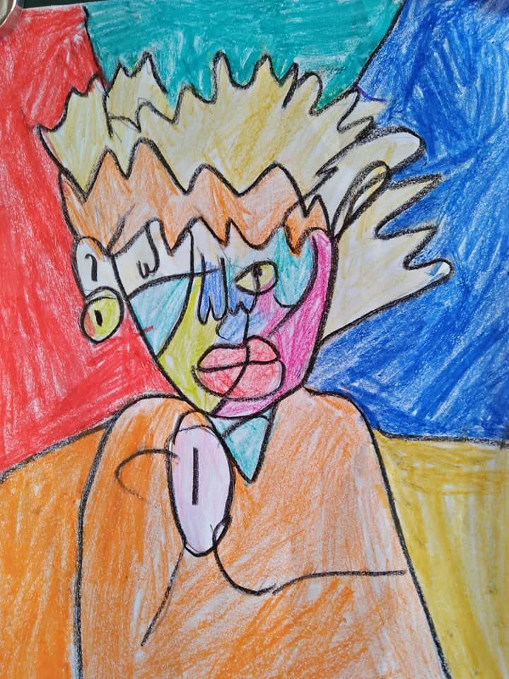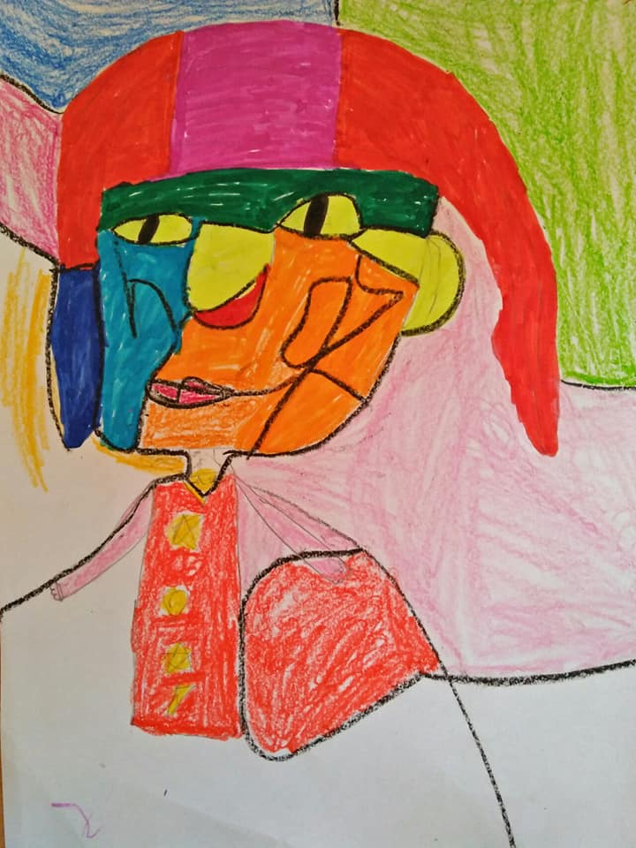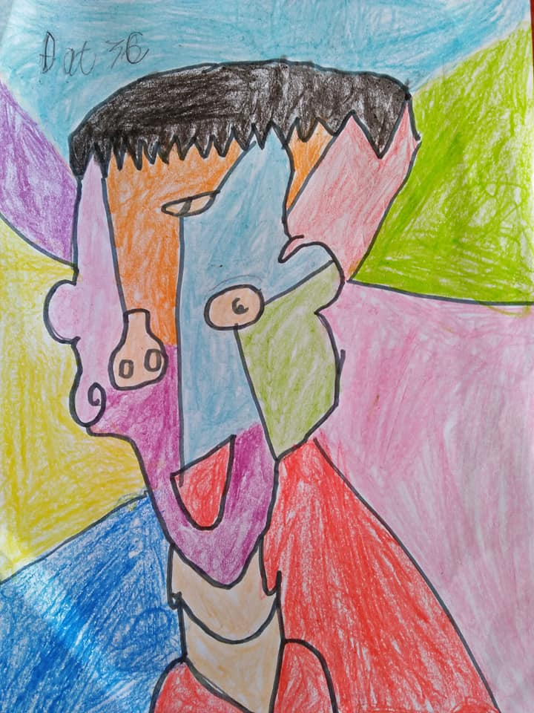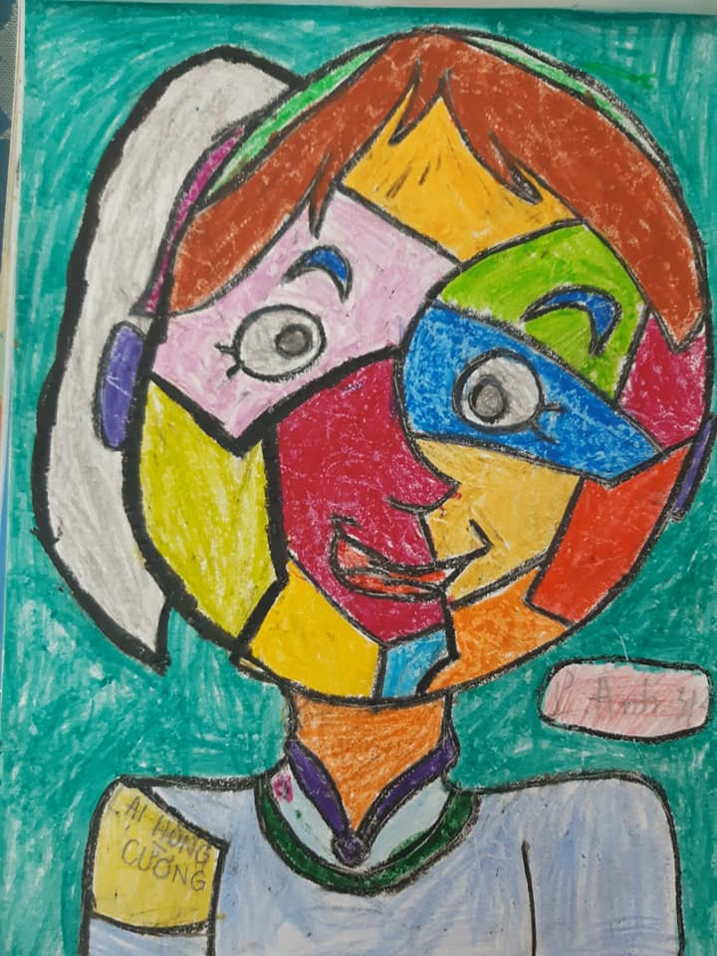
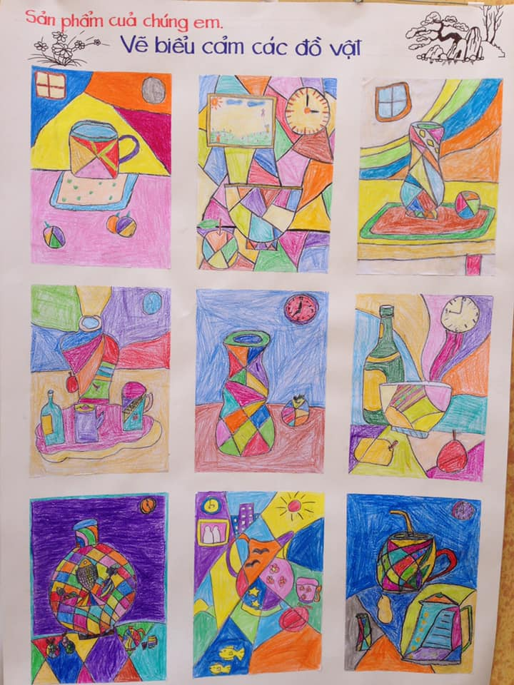

IV. TÀI LIỆU THAM KHẢO

1. Phương pháp giảng dạy Mĩ thuật (Nhà xuất bản Giáo dục)

2. Sách Dạy Mĩ thuật lớp 4 (Bộ giáo dục và đào tạo)

3. Tài liệu dạy học mĩ thuật ( Dự án hỗ trợ giáo dục mĩ thuật Tiểu học Saeps )

4. Hướng dẫn thực hiện chuẩn kiến thức, kĩ năng các môn học ở Tiểu học (Bộ giáo dục và đào tạo )

